DAFTAR RIWAYAT HIDUP
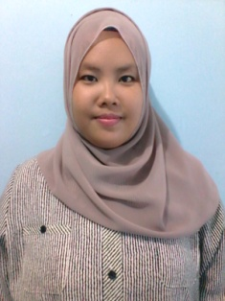
Penulis bernama lengkap Destyana ningsih. Ia adalah putri bungsu dari dua bersaudara ini, lahir di kota Cirebon pada tanggal 30 Desember 1992. Putri dari pasangan Endang Suparman dan Anur kadariah ini memiliki hobi bernyanyi, menulis dan mendengarkan musik. Ia tinggal di jalan Padasuka Cicaheum 55 RT.02/RW.04 Bandung.
Ia mengawali pendidikan di TK Al-Mubarokah pada tahun 1998, ia mengawali bangku sekolah dasar di SDN Padasuka VII Bandung pada tahun 2004. Setelah lulus dari bangku pendidikan dasar pada tahun 2004, wanita yang menyukai makanan pedas ini, melanjutkan pendidikan SMP Negeri 1 Bandung dan lulus pada tahun 2007. Setelah lulus dari SMP ia melanjutkan pendidikan di SMA Yayasan Atikan Sunda pada tahun 2010.
Pada tahun yang sama ia mencoba untuk mengikuti Seleksi Penerimaan Mahasiswa Baru dan alhamdulillah diterima menjadi mahasiswa di Universitas Pasundan Jurusan Pendidikan Guru sekolah Dasar (PGSD).

